САНКТ-ПЕТЕРБУРГСКИЙ ПОЛИТЕХНИЧЕСКИЙ УНИВЕРСИТЕТ

ПЕТРА ВЕЛИКОГО

___________________________________________________________________________

Институт компьютерных наук и технологий

Высшая школа интеллектуальных систем и суперкомпьютерных технологий

Лабораторная работа lab4_z4

Дисциплина:

«Проектирование реконфигурируемых гибридных вычислительных систем»

Тема: Введение в Pipeline of Perfomance Dataflow

Выполнил:

Бараев Д. Р.

Группа: 3540901/02001

Преподаватель: А. П. Антонов

Санкт-Петербург

2021

**Оглавление**

1. Задание 4

2. Исходный код функции 4

3. Исходный код теста 5

4. Исходный код командного файла 6

5. Результаты исследования и сравнение решений 6

6. Добавление dataflow-конвейеризации для решения 8

6.1 Dataflow с FIFO memory buffer 8

6.2 Dataflow с ping-pong memory buffer 11

7. Исходный код и результат модифицированного теста 13

8. Выводы 15

**Список иллюстраций**

Рисунок 1- Исходный код функций foo_b и foo_m (файл lab4_z4.c) 4

Рисунок 2 - Исходный код теста (файл lab4_z4_test.c) 5

Рисунок 3 - Исходный код командного файла для создания проекта (la4_z4.tcl) 6

Рисунок 4 – Результат синтезирования функции 7

Рисунок 5 - Schedule viewer для функции foo_b 8

Рисунок 6 - Cинтезирование функции foo_m для FIFO memory buffers 8

Рисунок 7 - Schedule viewer для функции foo_m 9

Рисунок 8 - Resource viewer для функции foo_m 9

Рисунок 9 - Временная диаграмма для функции foo_m 9

Рисунок 10 - Dataflow viewer FIFO для функции foo_m 10

Рисунок 11 - Cинтезирование функции foo_m для ping-pong memory buffers 11

Рисунок 12 - Schedule viewer для ping-pong memory buffers 11

Рисунок 13 - Resource viewer для ping-pong memory buffers 12

Рисунок 14 - Dataflow viewer ping-pong memory buffers для функции foo_m 12

Рисунок 15 - Параметры ПК (Частота = 2.7 Гц) 13

Рисунок 16 - Исходный код модифицированного теста для ПК 14

Рисунок 17 - Временные показатели для модифицированного теста для foo_m 15

1. Задание

Задание описано в файле «Задание lab4_z4.docx», лежащее в рабочей папке.

1. Исходный код функции

Исходный код синтезируемых функций foo_b и foo_m приведены на рисунке 1.

Рисунок 1- Исходный код функций foo_b и foo_m (файл lab4_z4.c)

Функции принимают три аргумента массива типа int — вычисляют для входного массива произведение на элементы второго массива, и записывают результаты в выходные массивы.

1. Исходный код теста

Исходный код теста для проверки функций foo_b и foo_m приведен на рисунке 2.Тест обеспечивает проверку корректной работы функций.

Рисунок 2 - Исходный код теста (файл lab4_z4_test.c)

1. Исходный код командного файла

На рисунке 3 представлен текст команд для автоматизированного создания следующего варианта аппаратной реализации:

1. Для sol1 задается clock period 10: clock uncertainty 0.1

Рисунок 3 - Исходный код командного файла для создания проекта (la4_z4.tcl)

1. Результаты исследования и сравнение решений

На рисунке 4 представлены результаты из Vivado HLS GUI по аппаратным ресурсам, требуемых для реализации синтезируемой функции, и временным параметрам. Время Latency составило 453095.42 нс.

Рисунок 4 – Результат синтезирования функции

Target – планируемое время на один такт.

Estimated – оценочное время.

Latency (cycle) – количество тактов latency за один цикл.

Latency (absolute) – время затраченное на latency.

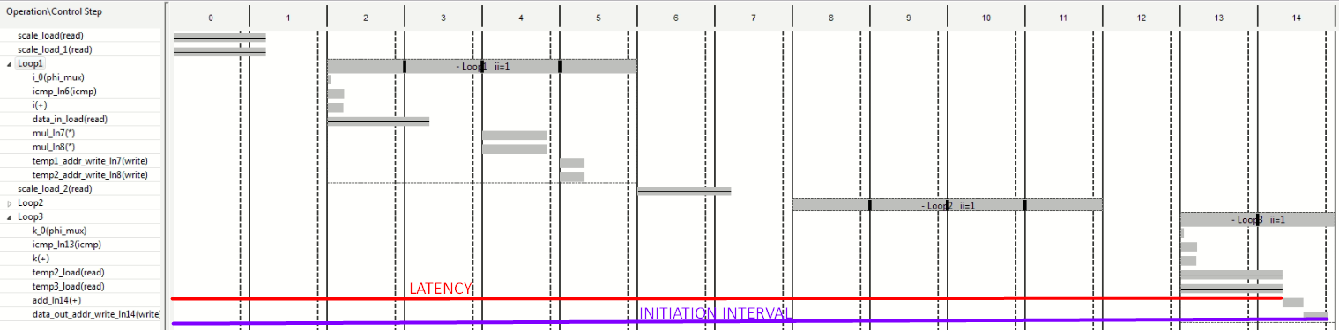

Рисунок 5 - Schedule viewer для функции foo_b

1. Добавление dataflow-конвейеризации для решения

6.1 Dataflow с FIFO memory buffer

На рисунке 6 приведен результат синтезирования функции *foo_m* для FIFO memory buffers в виде *Perfomance* и *Utilization Estimates* соответственно.

Рисунок 6 - Cинтезирование функции foo_m для FIFO memory buffers

Далее на рисунке 7 и 8 представлены Schedule и Resource viewer соотвственно.

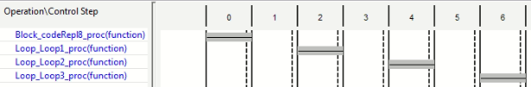

Рисунок 7 - Schedule viewer для функции foo_m

Рисунок 8 - Resource viewer для функции foo_m

На рисунке 9 представлена временная диаграмма для решения с несколькими тактами работы функции после выполнения C/RTL Сosimulation.

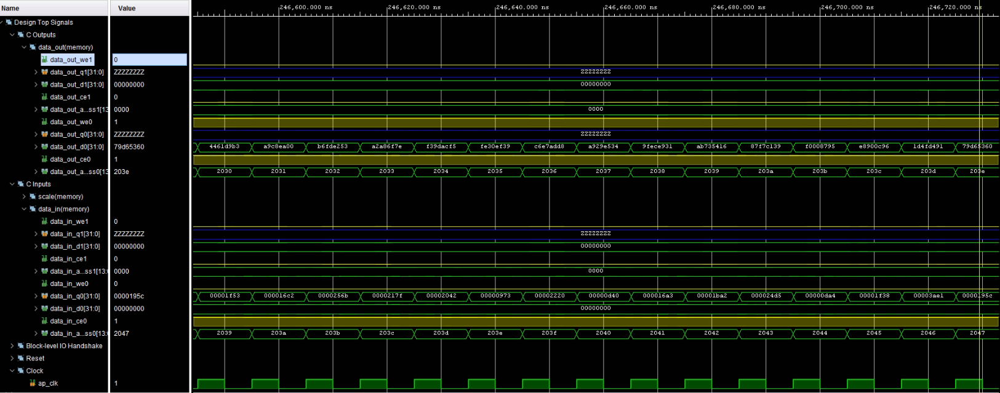

Рисунок 9 - Временная диаграмма для функции foo_m

На рисунке 10 приведен Dataflow Viewer для случая FIFO the memory buffers.

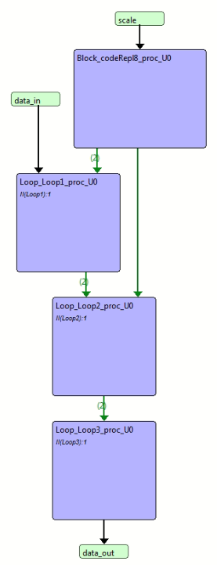

Рисунок 10 - Dataflow viewer FIFO для функции foo_m

* 1. Dataflow с ping-pong memory buffer

На рисунке 11 представлен результат синтезирования функции **foo_m** для **ping-pong memory buffers** в виде *Perfomance и Utilization Estimates* соответственно.

Рисунок 11 - Cинтезирование функции foo_m для ping-pong memory buffers

Как видно из результатов, для ping-pong memory buffer результат стал хуже по времени и по аппаратным ресурсам в сравнении с предыдущим решением.

На рисунке 12 и 13 приведены Schedule и Resource viewer соответственно.

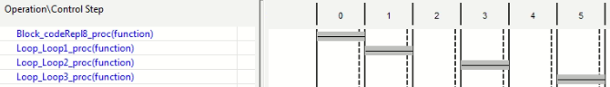

Рисунок 12 - Schedule viewer для ping-pong memory buffers

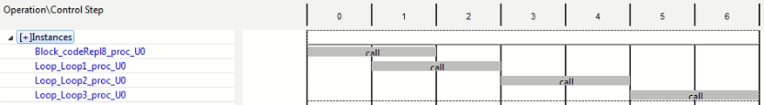

Рисунок 13 - Resource viewer для ping-pong memory buffers

На рисунке 14 приведен *Dataflow Viewer* для решения **ping-pong memory buffer.**

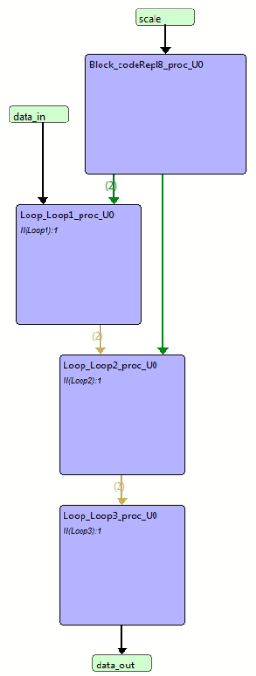

Рисунок 14 - Dataflow viewer ping-pong memory buffers для функции foo_m

1. Исходный код и результат модифицированного теста

На рисунке 16 представлен исходный код модифицированного теста для проверки функции foo_m, который используется также и при проверке функции foo_b. Тест обеспечивает проверку производительности функции (Компилятор gcc-9.3.0).

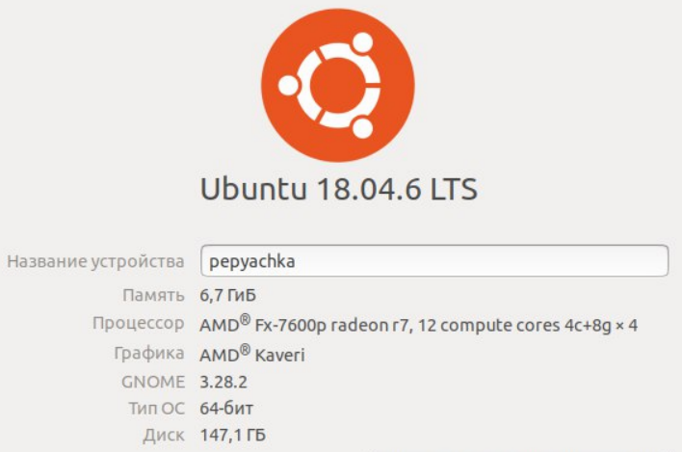

Рисунок 15 - Параметры ПК (Частота = 2.7 Гц)

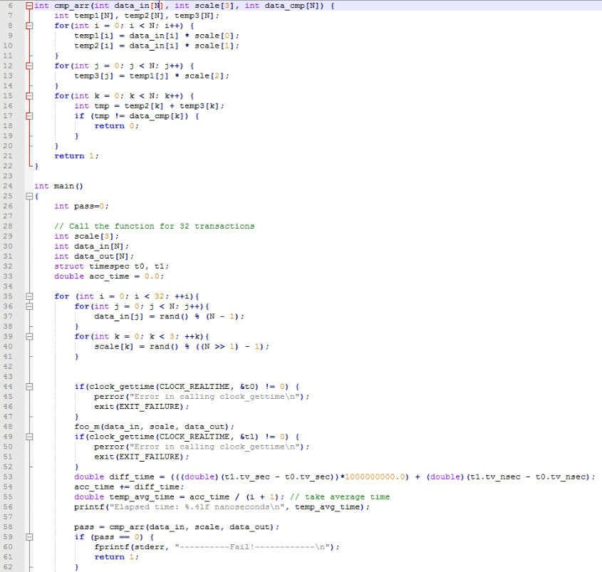

Рисунок 16 - Исходный код модифицированного теста для ПК

На рисунке 17 представлены результаты запуска функции на ПК.

Время выполнения функции составило 260293.90 нс.

Рисунок 17 - Временные показатели для модифицированного теста для foo_m

1. Выводы

В ходе данной лабораторной работы была изучена возможность добавления Pipeline Dataflow директивы для синтезируемой функции. Был произведен сравнительный анализ между решением без добавления и с добавлением Pipeline dataflow. Также было произведено сравнение временных показателей между решением полученным Vivado HLS и тестированием решения на ПК. Как видно из результатов, решение, полученное на ПК, быстрее, чем решение после синтезирования в Vivado HLS для Ping-pong memory buffer, и медленнее, чем для FIFO memory buffer.